

SOLDADOR OXHÍDRICO TECHNOFLUX SR-450

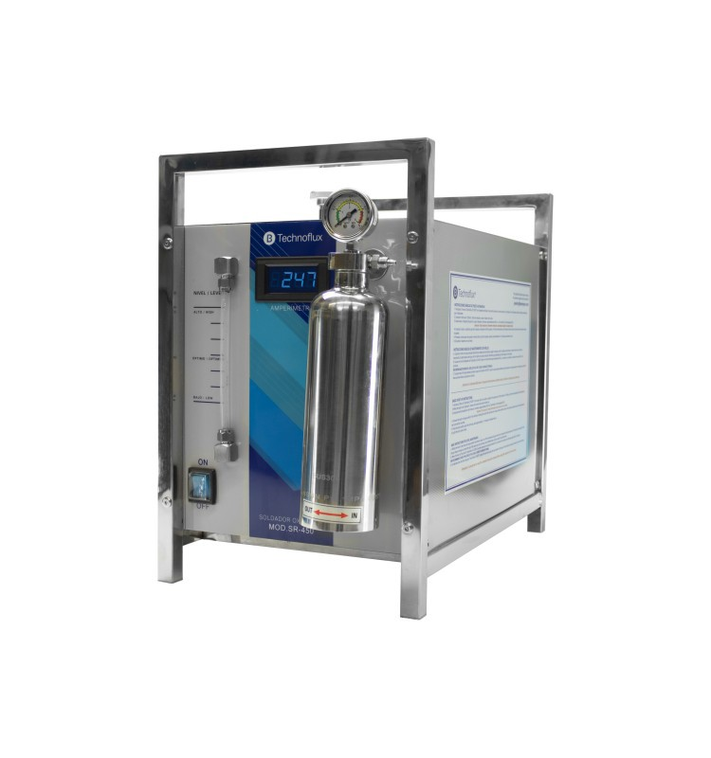
2-3602-0-0

SOLDADOR OXHIDRICO TECHNOFLUX MOD. SR-450 (120L/HORA)

Tienen el objetivo de soldar cualquier tipo de alea-ciones habituales, sin tener problemas de sobrecalentamientos de las estructuras, con lo cual se obtiene una gran precisión en el punto de soldado. El soldador oxhídrico genera su propio combustible a partir de una primera carga de TECHNOFLUX CH SOFT y manteniendo el nivel con agua destilada, consiguiendo una precisa llama de 3400º C.

Con las ventajas de una utilización muy simple, liberándonos del uso del soplete tradicional, guantes de protección, consumos de oxígeno y las incomodas botellas de acetileno. Está indica-do tanto para soldar como para oxicorte, y sustituyendo a otras herramientas de soldadura más costosas.

Respecto a la generación anterior, los nuevos soldadores oxhídricos Technoflux serie SR, destacan por la válvula de vaciado de la cuba de electrolito para evitar que el usuario deba volcar la maquina para el vaciado, así mismo, se han equipado con un solo deposito externo para facilitar el trabajo del usuario y hemos desarrollado un producto antioxidante ya mezclado en la proporción idónea para que el usuario no tenga que utilizar y mezclar dos productos.

La capacidad de la cuba de electrolito se ha doblado para disponer de una autonomía de hasta 8 horas continuas de trabajo, las cubas internas, están construidas totalmente en acero inoxidable, lo cual garantiza la carencia de problemas de oxidación y suciedad en la cuba, equipados con amperímetro y barómetro para tener un control total de buen funcionamiento de la maquina y sopletes de alta calidad con grifo para el ajuste de la llama, las boquillas de cobre garantizan una extremada durabilidad de estas.

Con los nuevos oxhídricos TECHNOFLUX SR-450 y SR-800, despreocúpate de regular la presión según el tamaño de boquilla que utilices, es totalmente automático!

CARACTERISTICAS :
Construido totalmente en acero inoxidable
Doble cuba interior de acero inoxidable con capacidad para 3 litros de electrolito (CH SOFT) Un solo deposito externo para FLUX (SR-2)
Dos sopletes regulables con boquillas de cobre de alta duración Válvula para vaciado del electrolito
Amperímetro digital
Manómetro de control de presión.
Triple sistema de seguridad anti retroceso
Fuente de alimentación electrónica de alta calidad (protegida en caja de acero inoxidable)
Equipado con ruedas
Bajo coste de mantenimiento y reparaciones. Garantía 12 meses
DATOS TECNICOS :
Alimentación : 220V Potencia : 450W
Capacidad electrolito : 3 litros (Doble cuba 1,5 litros acero inoxidable) Electrodos : Acero inoxidable anticorrosión
Caudal gas : 120 Litros/hora Control de presión : Automático
Consumo de agua destilada : 55 ml/hora Temperatura ambiente de trabajo : 0º a 50 º
Sopletes incluidos: 2 + 2 juegos de 4 boquillas de cobre y 1 hipodérmica. Cantidad máxima de sopletes trabajando simultáneamente :
Con boquillas tamaño A o B o hipodérmica - 2 sopletes Con boquillas tamaño C o D - 1 soplete
Diámetro interno boquillas cobre : A : 0,3 mm. - B : 0,4 mm. – C : 0,5 mm. – D : 0,6 mm. Medidas : 590x280x420 mm.
Peso : 20 kgs.

Industrial Martí de Relojería S.L. ꞏ C/ Pi, 12 ꞏ 08002 Barcelona ꞏ España ꞏ +34 93 412 26 28 info@industrialmarti.com ꞏ www.industrialmarti.com

